**우리나라 대기 문제**

1. 미세먼지의 위험성

1. 미세먼지의 정의 [ 단위 포함 ]

- 미세 : 분간하기 힘들 정도로 아주 작다.

- 미세먼지(분진) : 대기 중에 떠다니는 눈에 보이지 않을 정도로 작은 먼지

|  |  |
| --- | --- |
| 미세먼지(PM-10) | 초미세먼지(PM-2.5) |
| 10μm 미만 입자 | 2.5μm 미만 입자 |
| 해변의 모래알 보다 작은 크기 |  |

- 미세먼지 기준

|  |  |
| --- | --- |
| 좋음 | 0~15 ㎍/㎥ |
| 보통 | 16~32 ㎍/㎥ |
| 나쁨 | 36~75 ㎍/㎥ |
| 매우나쁨 | 76이상 ㎍/㎥ |

* 황사 vs 미세먼지

|  |  |
| --- | --- |
| 황사 | 미세먼지 |
| 자연 풍화 현상 | 공기 중 매연이 너무 많아, 티끌들과 영겨서 생긴 것 |
|  | 중금속, 곰팡이, 세균 등 유해물질 함유량 더 높음 |

2. 미세먼지의 위험성 [ 사망자X 병 위주 ]

- 호흡기에서 걸러내지 못해 폐포까지 침투하여 각종 호흡기 질환의 직접적인 원인이 되며, 면역기능도 악화시킨다. 또한 혈관으로도 흡수되어 뇌졸중이나 심장질환을 유발한다.

- 미세먼지 농도가 ‘매우 나쁨’ 일 때 1시간 동안 야외활동 시, 흡입한 미세먼지

① 8평정도 작은 공간에서 담배 1개비 연기를 1시간 24분 동안 마신 것과 동일

* 담배 1개비당 수명 5분 단축

② 2000cc 디젤 승용차 엔진을 켜놓은 차고(60 $m^{2}$)에서 3시간 40분 동안 머물며 들이마시는 매연과 동일

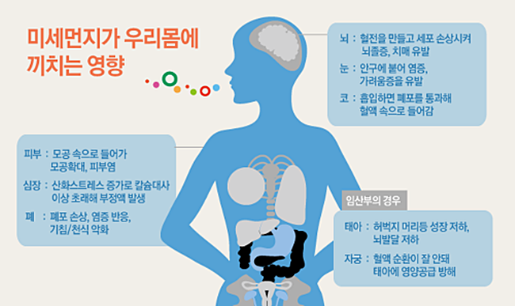

1. 실외의 미세먼지 뿐만이 아닌 자주 환기가 되지 않거나 건물 자재 내에서 발생하는 실내 유해물질의 존재.

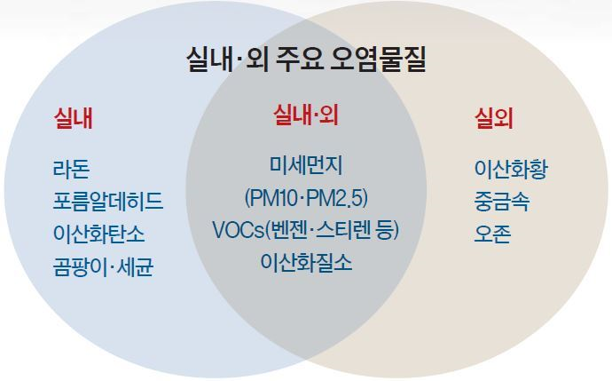

|  |  |  |
| --- | --- | --- |
| 종류 | 공통점 | 차이 |
| 포름알데히드 | 호흡기 질환을 일으키는 유해물질 | 50ppm이상 독성, 폐기종으로 사망 |
| 라돈 | 바위나 흙에 존자하는 자연방사능으로 폐암유발 |
| 이산화탄소 | 무색, 무취 |
| 곰팡이, 세균 | 환기가 어려운 겨울, 장마철 발생 |
| 미세먼지 |  |
| VOCs | 일반적인 합성물질에 포함 |
| 이산화질소 | 일산화질소의 5-10배의 독성 |

1. 대기 측정 센서

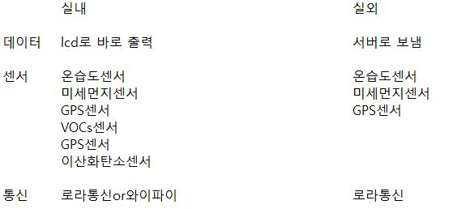

주요 서비스 추가본

1. 관제 서비스( B2B 서비스 )

미세먼지 기기가 제대로 작동하는지 모니터링 가능하게 서비스를 제공한다.

기기의 상태는 측정 장비의 전원이 꺼지면 미수신상태가 되고 송신이 중단된 것을 파악한 시스템이 알림 서비스로 이상이 생긴 것을 알려준다.

각 측정 장비의 데이터를 받아 미세먼지 농도의 현황을 볼 수 있다.

미세먼지의 농도수치가 비정상적으로 높을 경우에는 관제서비스로 알려줘 원인을 파악하게끔 한다.

온도나 습도 확인 가능

B2B 서비스를 주로 이용하는 곳은 학교나 아파트 공단, 동물원이나 수목원 등 사람들이 많이 몰려 있으면서도 미세먼지 측정이 모호한 곳이다.

아파트에서 측정할 경우 관리하는 곳은 아파트 관리소에서 관리하여 이상이 생길 경우 알기 쉽게 알림을 준다. 필요할 경우에는 기술자를 호출 할 수 있게 한다.

학교나 회사에서도 마찬가지로 관리사무실에서 관리 할 수 있는 서비스를 제공한다.

학교에 설치한 한 사례가 있고, 그 부분에 대한 문제점의 자료가 있다.

18년 1월, 경남 교육청에서 학교 최초로 초등학교에 시범으로 미세먼지 측정기를 도입한다는 기사가 있었다. 대량의 미세먼지 측정기를 도입했는데, 시행으로부터 몇 개월 뒤 문제점이 제기되었다. ~~학교에서의 미세먼지와 가까운 공식 측정소의 미세먼지 농도가 심하게 차이가 난다는 점이다. 이를 두고 전문가들은 측정기의 수보다는 정확도가 중요하다고 이야기 했으며~~, 학교에서는 높은 수치의 미세먼지 농도가 나왔지만, 아무런 조치를 취하지 않아서 비난을 받았다고 했다. 따라서 설치에 그치지 않고, 정확한 매뉴얼을 마련해 미세먼지의 농도가 높아질 때 마다 조치할 수 있게 해야 한다.

보여지는 부분

미세먼지 분포도 표현은 ?

B2B같은 경우에는….

1. 크게는 시 – 구 – 동으로 표현

~~시에서 클릭하면 구, 구에서 동으로 넘어가는 식으로 표현 ( 이부분은 주은이가 화면설계 해뒀음 )~~

(제공하는 서비스 특성상 많은 기기가 전국에 분포되어 있진 않으므로 설치된 기기의 거점을 기준으로 일정 범위 내에 있는 기기의 수량을 합쳐서 평균값을 내어 표기하여 시-구-동 의 미세먼지를 표기)

1. 서비스의 특성을 살린 분포

제공하는 서비스의 특성은 자세하고 측정이 잘 되지 않는 특정 장소에서 미세먼지를 측정하는 것인데, 다른 미세먼지 서비스와 차별점을 두고자 가게나 건물, 장소에 따른 자세한 미세먼지 분포도를 확인할 수 이는 서비스를 제공하려고 한다.

서비스에서 원하는 곳을 검색해서 할 수도 있지만, 사용자가 지도를 보며 서비스를 하고 있는 기기가 설치되어 있는 장소를 마크로 표시하여 눈으로 확인이 가능하다.